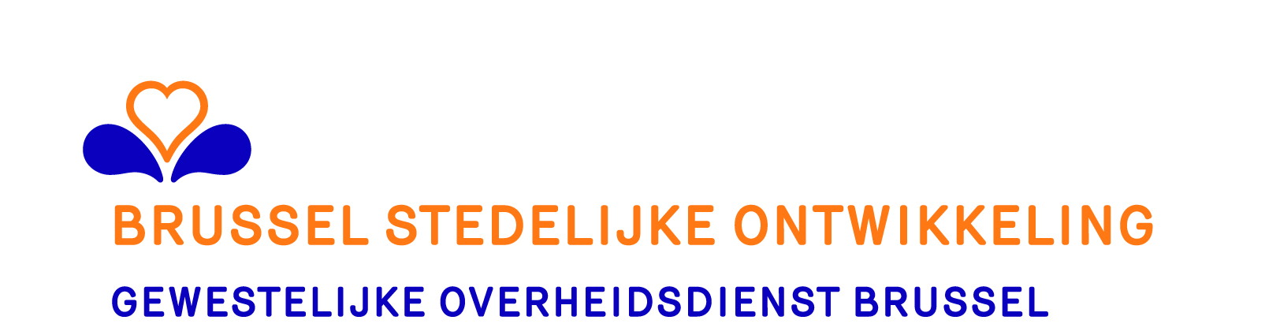

EN U? HOE ZIET U HET BRUSSELS ERFGOED
Inschrijving

Formulier terug te zenden, ten laatste op dinsdag 15 december 2015, aan de:
Directie Monumenten en Landschappen van de Gewestelijke Overheidsdienst Brussel (Open Monumentendagen)
C.C.N. - Vooruitgangstraat 80
1035 BRUSSEL
Fax: 02/204.15.22
E-mail : wedstrijddml@gob.brussels

Mevrouw  De heer 
Naam :
Voornaam :
Straat :
Nr :____________________________________ Bus :
Postcode : _______________________________Stad :
Telefoon of gsm:
E-mail :

wenst deel te nemen aan de fotowedstrijd "En u? Hoe ziet u het Brussels erfgoed?" en geeft het Brussels Hoofdstedelijk Gewest toestemming om gebruik te maken van de ingezonden foto's.

Handtekening:

Opgelet: door zich in te schrijven gaat de deelnemer akkoord met het wedstrijdreglement.

